**中国科学技术大学计算机学院**

**《算法基础》实验报告**



实验题目：lab2_动态规划和FFT

学生姓名：胡毅翔

学生学号：PB18000290

完成日期：2020年12月9日

计算机实验教学中心制

2019年09月

## **实验目的**

1.实现5种排序算法:矩阵链乘和FFT算法。

2.对给定的输入得到正确结果。

3.对获得的实验数据进行分析，并与理论进行比较。

## **实验原理**

本次实验所实现的算法有:martix chain order和FFT。其正确性已在《算法导论》一书中得到证明。

1.martix chain order

void martix_chain_order(int *array, int length)

{

    int n = length;

    int i, j, k, l;

    long long tmp;

    for (i = 1; i <= n; i++)

    {

        m[i][i] = 0;

    }

    for (l = 2; l <= n; l++)

    {

        for (i = 1; i <= n - l + 1; i++)

        {

            j = i + l - 1;

            m[i][j] = LLONG_MAX;

            for (k = i; k <= j - 1; k++)

            {

                tmp = m[i][k] + m[k + 1][j] + ((long long)array[i - 1] * (long long)array[k] * (long long)array[j]);

                if (tmp < m[i][j])

                {

                    m[i][j] = tmp;

                    s[i][j] = k;

                }

            }

        }

    }

}

2.FFT

在复现算法过程中，为使代码结构更加紧凑，在[complex.h](https://github.com/Alpha-Girl/algorithm2020_labs/blob/main/project2/ex2/src/complex.h)中实现复数类及相关操作的定义。

void recursive_fft(complex *array, complex *result, int length)

{

    int n = length;

    if (n == 1)

    {

        equal(array, result);

        return;

    }

    complex omiga_n, tmp;

    exp_i(2 / (float)n, &omiga_n);

    complex omiga = {1, 0};

    complex *a_0, *a_1, *y_0, *y_1;

    a_0 = (complex *)calloc(n / 2, sizeof(complex));

    a_1 = (complex *)calloc(n / 2, sizeof(complex));

    y_0 = (complex *)calloc(n / 2, sizeof(complex));

    y_1 = (complex *)calloc(n / 2, sizeof(complex));

    for (int i = 0; i < n / 2; i++)

    {

        equal(&array[2 * i], &a_0[i]);

        equal(&array[2 * i + 1], &a_1[i]);

    }

    recursive_fft(a_0, y_0, n / 2);

    recursive_fft(a_1, y_1, n / 2);

    for (int k = 0; k < n / 2; k++)

    {

        multiply(&omiga, &y_1[k], &tmp);

        plus(&y_0[k], &tmp, &result[k]);

        miuns(&y_0[k], &tmp, &result[k + n / 2]);

        multiply(&omiga_n, &omiga, &tmp);

        equal(&tmp, &omiga);

    }

    free(a_0);

    free(a_1);

    free(y_0);

    free(y_1);

    return;

}

## **实验环境**

1.PC一台

2.Windows系统

3.gcc编译器

## **实验过程**

### **目录框架**

本次实验的目录框架如下图所示：

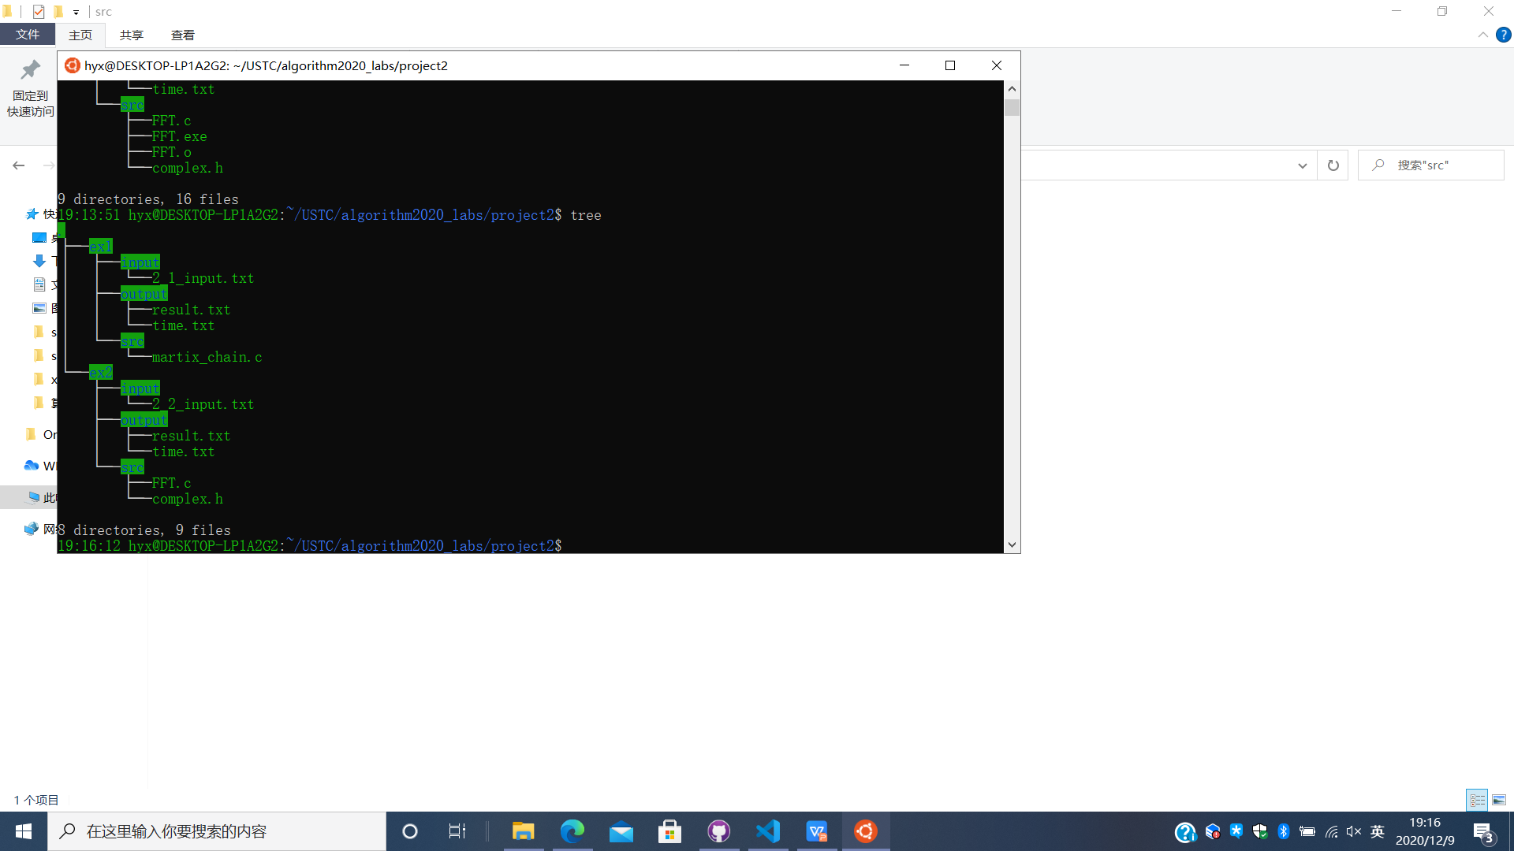

图 1

### **程序执行**

执行martix_chain.exe：

1.读入一组输入。

2.开始计时。

3.调用martix_chain_order()进行求解。

4.结束计时。

5.记录运行时间，保存运行结果。

6.若仍有输入转1，否则结束程序。

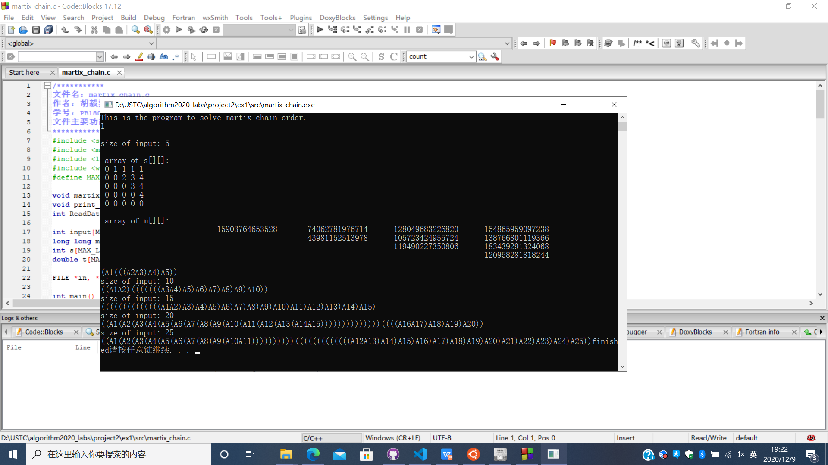

图 2

运行过程截图

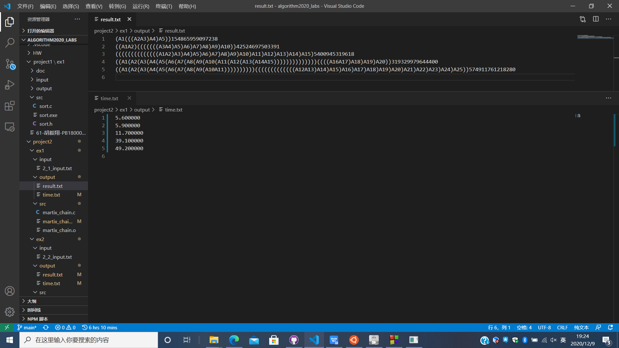

图 3

输出文件结果截图

执行FFT.exe：

1.读入一组输入。

2.开始计时。

3.调用recursive_fft()进行求解。

4.结束计时。

5.记录运行时间，保存运行结果。

6.若仍有输入转1，否则结束程序。

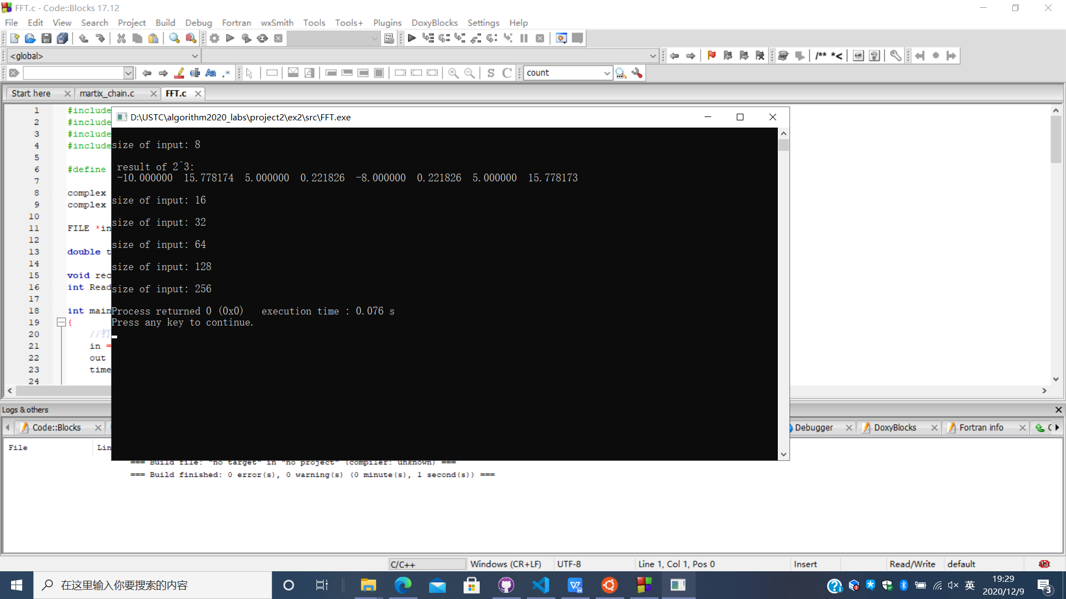

图 4

运行过程截图

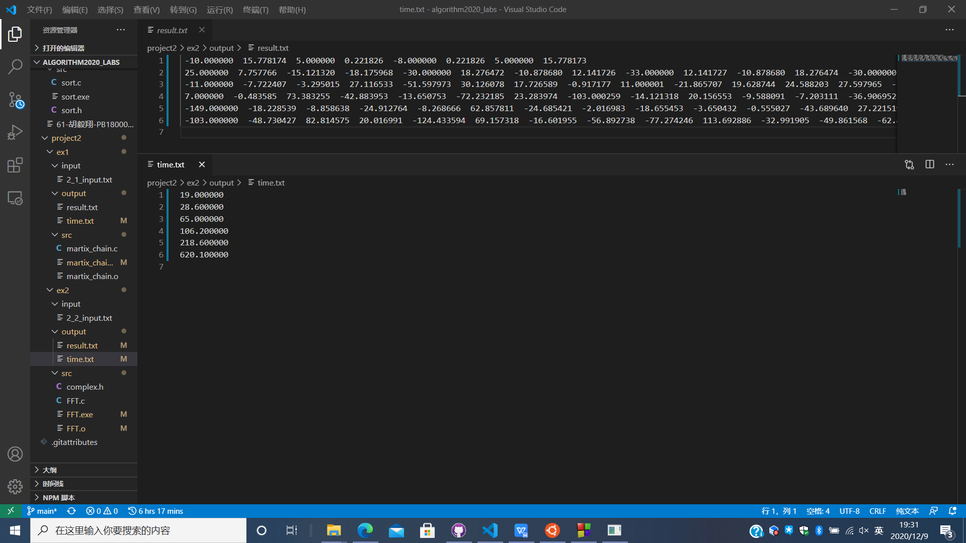

图 5

输出文件结果截图

## **结果分析**

#### **运行时间统计分析**

矩阵链乘运行时间统计：

|  |  |
| --- | --- |
| 输入规模 | T/μs |
| 5 | 5.600000 |
| 10 | 5.900000 |
| 15 | 11.700000 |
| 20 | 39.100000 |
| 25 | 49.200000 |

表 1

图 6

与理论的拟合程度较好，可以认为满足输入规模的三次方与运行时间成正比。

FFT运行时间统计：

|  |  |  |  |
| --- | --- | --- | --- |
|  |  |  |  |
| 8 | 19 | 24 | 1.263157895 |
| 16 | 28.6 | 64 | 2.237762238 |
| 32 | 65 | 160 | 2.461538462 |
| 64 | 106.2 | 384 | 3.615819209 |
| 128 | 218.6 | 896 | 4.098810613 |

表 2

图 7

结合图象及数据可知，本次实验中FFT运行时间与理论一致。